**製造課生產標示操作步驟**

電腦開啟後，請點選桌面連結路徑。

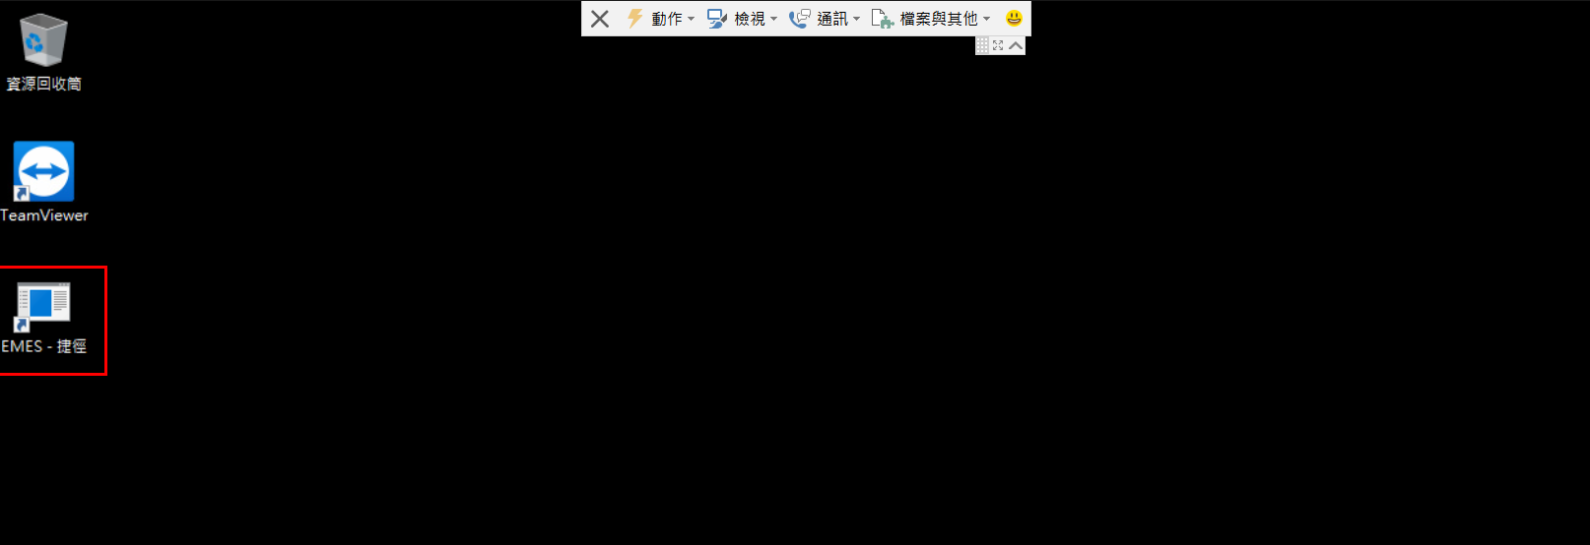

對著連結快點兩下，出現如下畫面後請按［確定］進入程式。

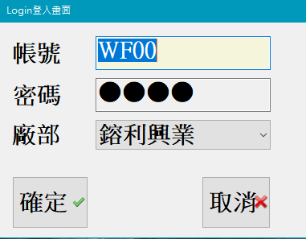

登入後主畫面如下圖顯示，依標示順序解釋主要按鈕功能。

1. 查詢按鈕：根據利拿、壓力台、生產日等查詢條件查詢相關排程資料。
2. 打勾按鈕：依下拉選單的存放樓層將資料寫入明細視窗中。
3. 打勾按鈕：依輸入冷料條件的上、下限將資料寫入明細視窗中。
4. 下拉選取：按明細項目的選取欄位，可全選所列出的資料。
5. 打勾選取：勾選表示資料須修改或列印。
6. 確認按鈕：列印製造標籤。
7. 取消按鈕：清空所選的資料，並可重新下條件查詢。
8. 離開按鈕：離開此程式、結束畫面。

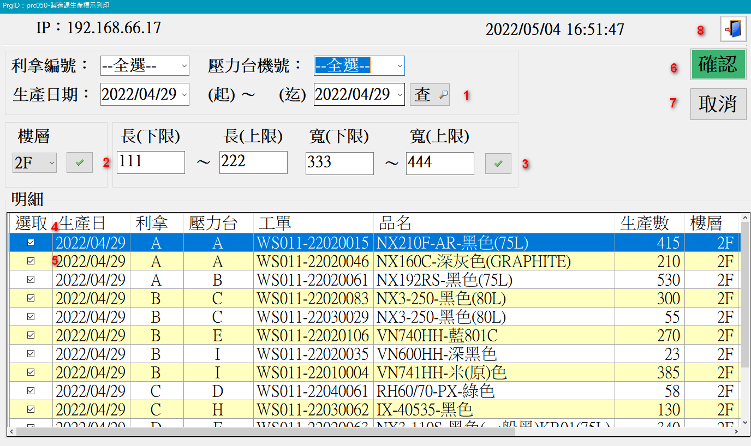

依條件查詢出資料後，將顯示在明細視窗畫面當中，內定樓層是「外倉」，冷料條件為空白。

如要修改樓層請先於明細視窗中選取所需修改的工單，並從下拉選單中挑選樓層，按下［打勾］，將會全部修改有勾選的資料。（如下圖1）

如要修改「冷料條件」請先於明細視窗中選取所需修改的工單，並從上下限欄位中輸入資料，按下［打勾］，將會全部修改有勾選的資料。（如下圖2）

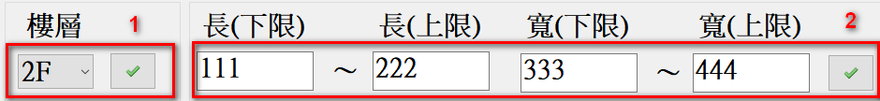

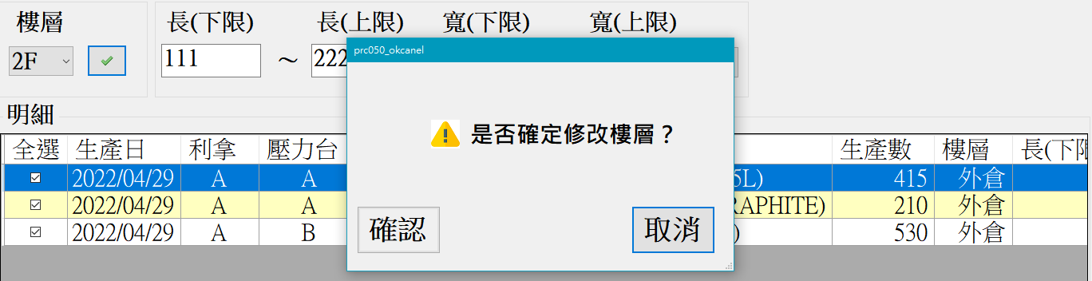

圖1

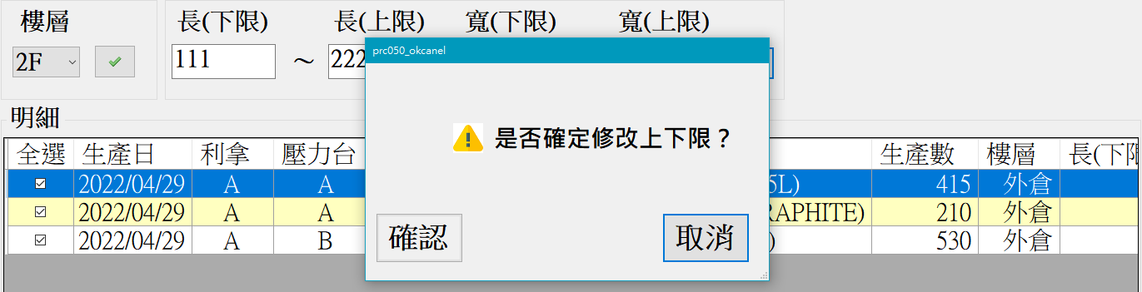

圖2

依此類推，所需工單重覆上述步驟，並將資料維護進明細視窗當中，維護在明細視窗中的資料且如果有勾選，［確認］後資料會在列印檢視視窗中。（如下圖一、二）。

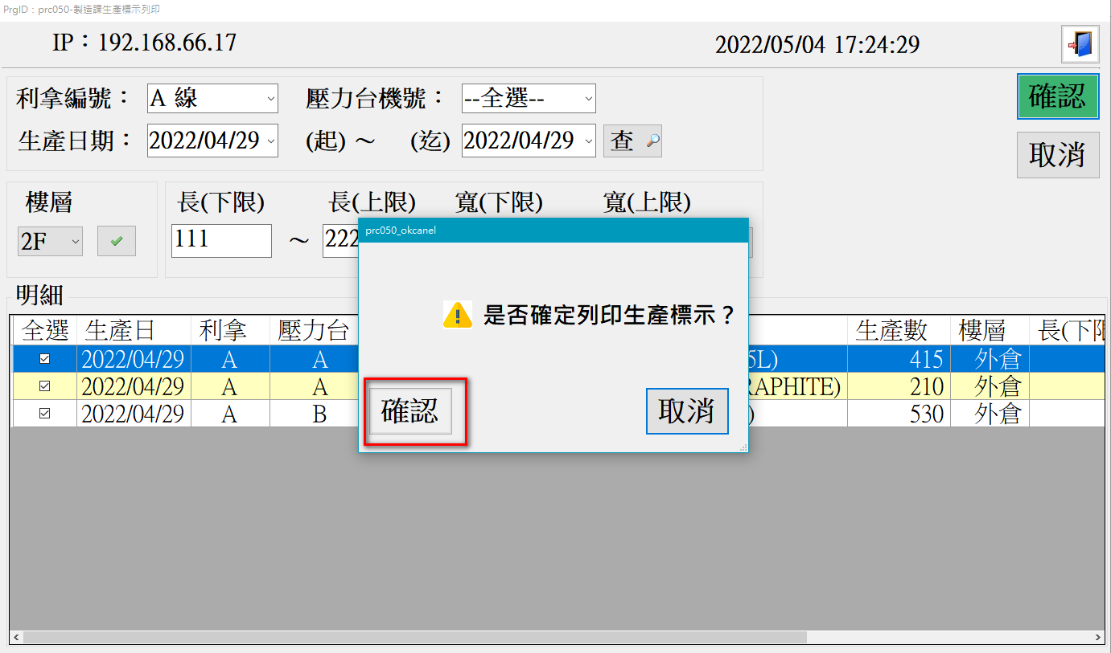

圖一

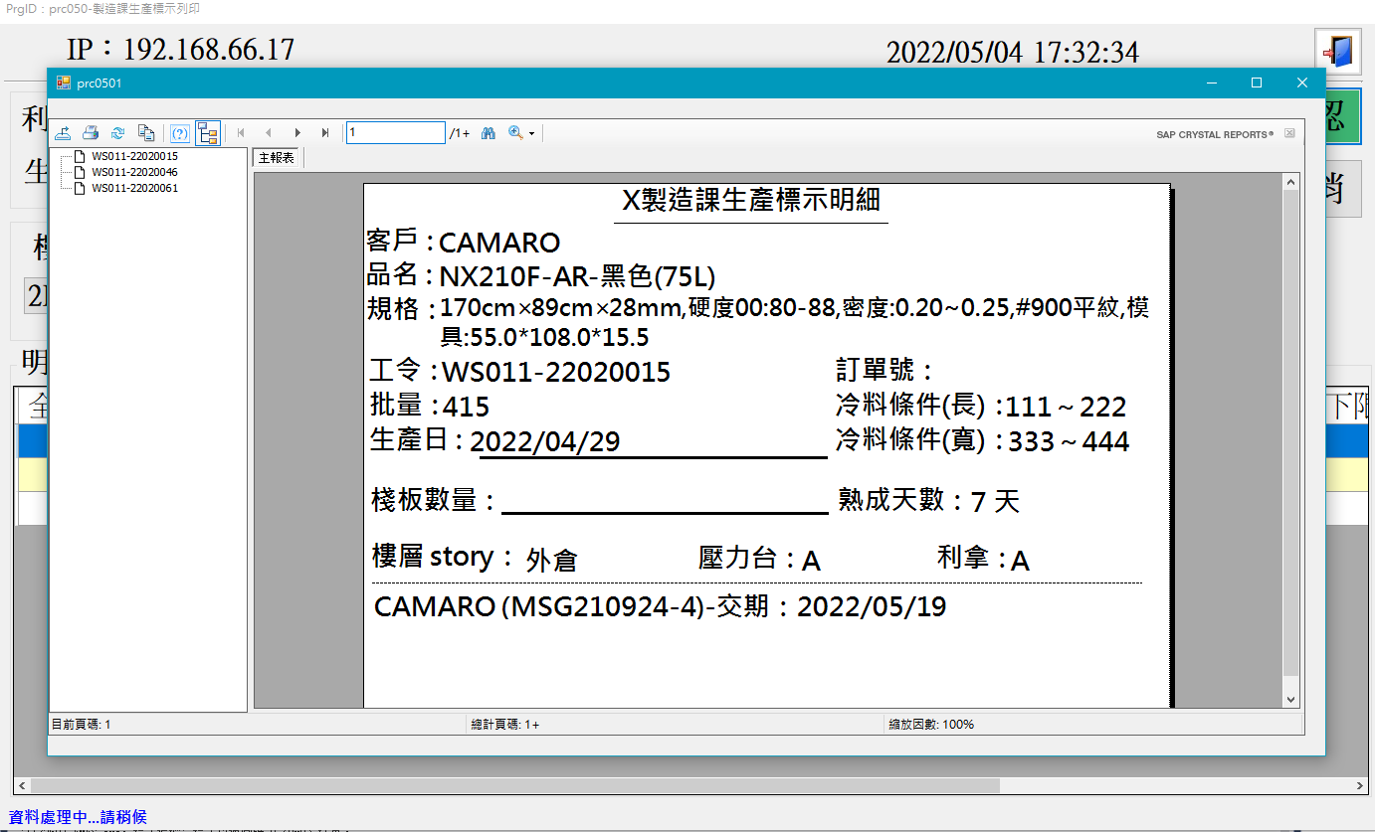

圖二

檢視後沒問題，如要印表請按左邊上方［印表機圖示］，如紅框處。



出現如下方圖示，請挑選你要列印的印表機，然後按下［喜好設定］欄位，如下圖示紅框順序。

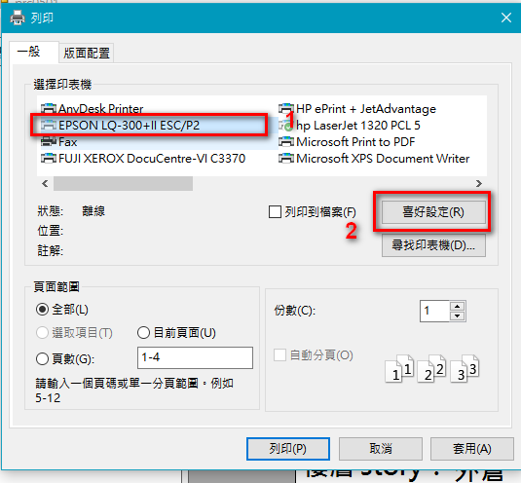

出現如下圖示，請點選［進階］按鈕。

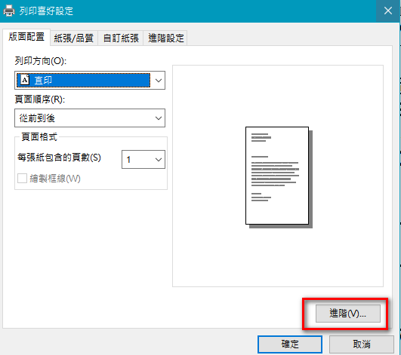

出現如下圖示，紙張大小的部分請選擇「中一刀」如紅框處，如果沒有「中一刀」的格式，請聯絡電腦室相關人員建立「中一刀」的格式，列印時沒選擇「中一刀」格式，列印出來的資料顯示會不正確。請特別注意。

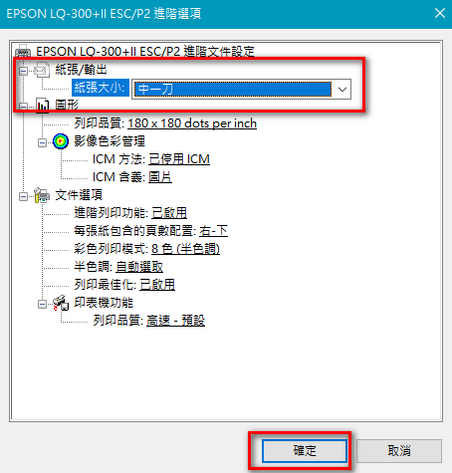

按下［確定］後會回到如下圖示視窗，請按下［列印］如下圖紅框處，即可列印出資料。

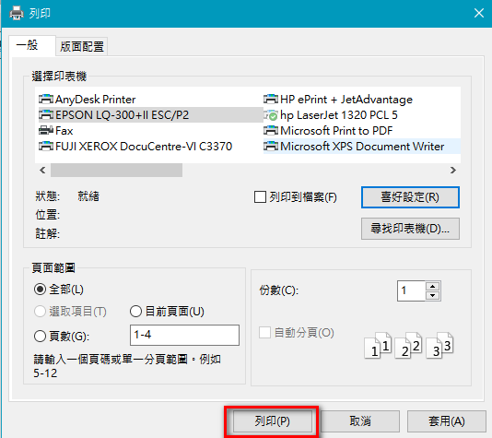

列印資料如下圖

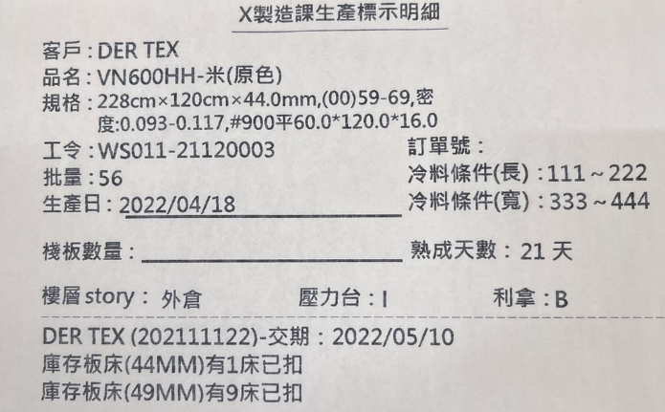

**補充說明**：

1. 列印時請注意印表機的電源是否正常，USB的插座是否與電腦連結。
2. 列印時如果溫度過熱，請冷卻後，過5分鐘再列印。
3. 如預捲紙或卡紙請即刻停止列印，以避免損壞印表機印字頭。

